MISSION N° 6
la zone de chalandise
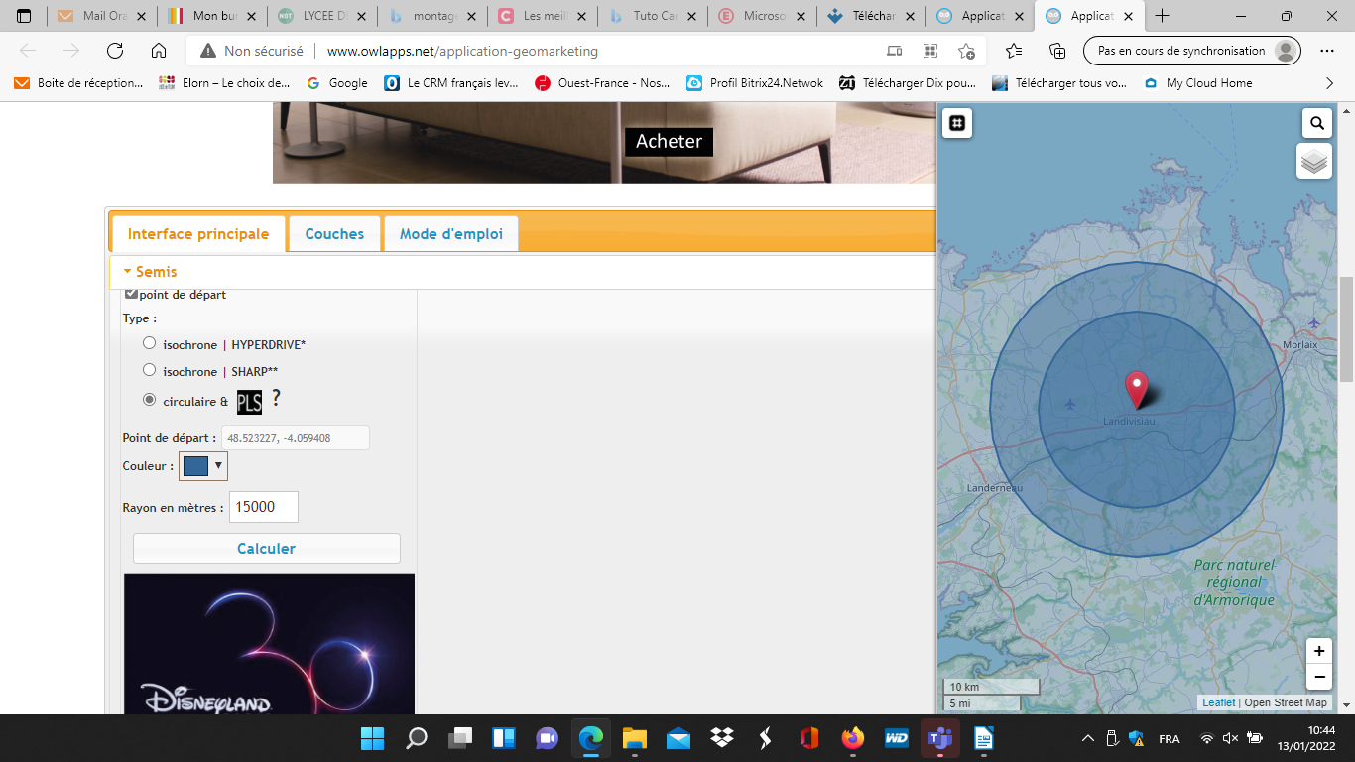

Objectifs :
Analyser le contexte de travail en stage : où je travaille ?

Objectifs de la séance :
- Favoriser l’intégration de l’étudiant (e) dans l’entreprise
- analyser les enseignes concurrentes sur la zone de chalandise
- Faire une présentation orale de la concurrence

Déroulement :
Lors de la journée en stage
En présentiel : Lors de cette journée en entreprise, en interrogeant vos collègues, les outils informatiques (codes postaux enregistrés lors du passage en caisse par exemple, facturation, ...) , vous recensez l’origine géographique des principaux clients de l'enseigne. (Vous compléterez ce travail lorsque la gamme de produits sera définit si l’origine de votre clientèle est différente du reste du magasin).

Vous effectuer 3 groupes : les 50 % à x Km, les 25 % à x km et le reste à x km de façon à avoir 3 strates.
Vous présentez ce travail sur une carte en vous aidant d’une application geomarketing, par exemple :
Application Geomarketing * since 2012 * | owlapps

Chez vous
Vous mettez à jour votre carte Minview
---------------------------------------------------------------------------------------------------------------------------

Remarques : Vous compléterez ce travail lorsque la gamme de produits sera définit et que vous irez en stage

Restitution du travail
En restitution de devoir à la fin de la séquence du mercredi suivant
Lors d’une présentation orale de l’entreprise

